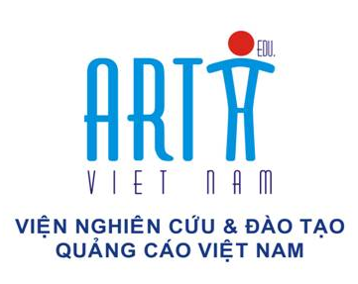
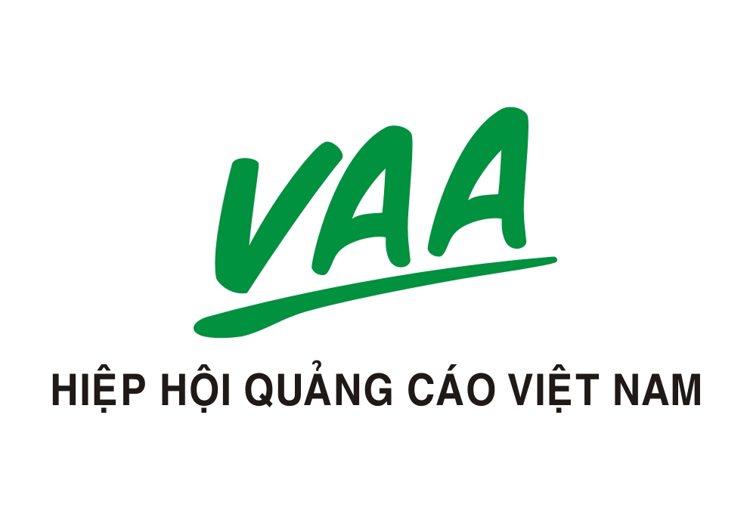

PHIẾU ĐĂNG KÝ THAM GIA CHƯƠNG TRÌNH
TRẢI NGHIỆM CHUYÊN NGHIỆP VỚI NGHỀ QUẢNG CÁO

Kính gửi: Viện Nghiên cứu và Đào tạo Quảng cáo Việt Nam (ARTI Vietnam)

Tôi tên là: ……………………………………………………………………….......................
Ngày sinh: ………………………………….Giới tính: Nam :..……. Nữ :……………………
CMND số: ………….............................. Ngày cấp ....../........./......... Nơi cấp: .........................
Số điện thoại liên lạc:……………………….Email:…………………………………………..
Tên trường/ Nơi làm việc/ Địa chỉ:…………………………………………………………….
…………………………………………………………………………………………………
Ngành học/ Công việc hiện tại: ….………..……………………………………………………
Sở trường và nguyện vọng nghề nghiệp (Nêu rõ sở trường, công việc ưa thích và nguyện vọng nghề nghiệp trong tương lai):
…………………………………………………………………………………………………..
…………………………………………………………………………………………………..
…………………………………………………………………………………………………..
…………………………………………………………………………………………………..
…………………………………………………………………………………………………..
…………………………………………………………………………………………………..
…………………………………………………………………………………………………..
…………………………………………………………………………………………………..
…………………………………………………………………………………………………..
…………………………………………………………………………………………………..
…………………………………………………………………………………………………..

Tp.HCM, ngày ……… tháng ……… năm 2011

(Ký và ghi rõ họ tên)

